Exercice : Étude de Yoda

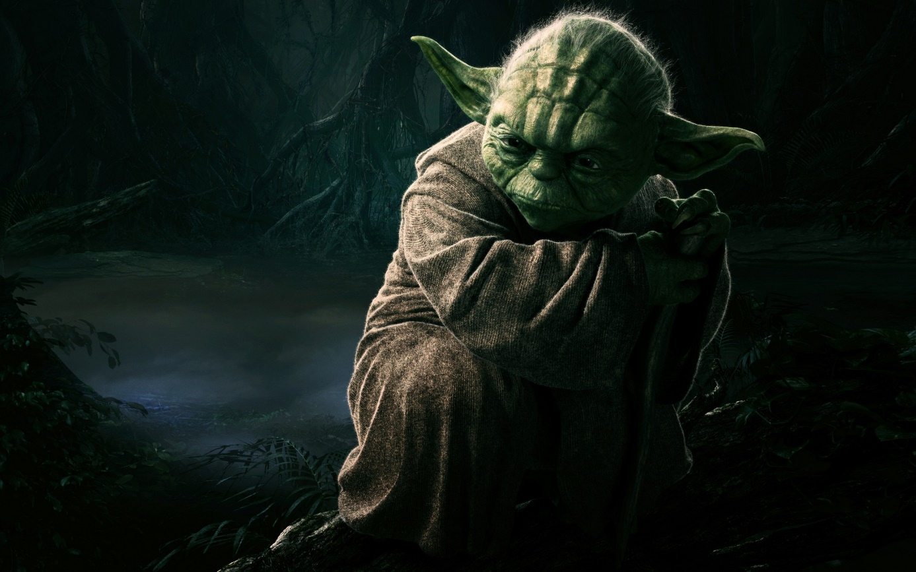

Votre mission cette semaine sera donc de reproduire le plus fidèlement possible cette scène de Maître Yoda.

Quelques conseils :

* **Les valeurs de l’image bien observer tu dois.** Plisse les yeux pour rendre l’image floue et concentre-toi sur les valeurs. Ensuite fais pareil avec ton painting et compare si le ressenti visuel est le même. Si tu es bien parti, continue à détailler.
* **Toujours les grosses masses en premier bien peindre tu devras**, et seulement ensuite les détails plus petits.

N’oubliez pas, cela n’a pas besoin d’être détaillé à l’identique. Le but est de retirer les connaissances nécessaires, pas forcément de passer 20h dessus. A vous d’en juger !